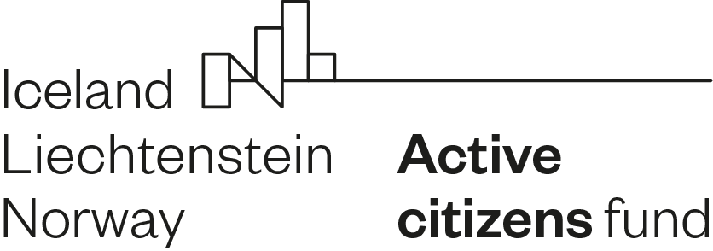

Приложение № 1
ДО: Г-Н Веселин Комитов
Председател НА УПРАВИТЕЛНИЯ СЪВЕТ НА
СДРУЖЕНИЕ SOS ДЕТСКИ СЕЛИЩА БЪЛГАРИЯ

ЗАЯВЛЕНИЕ ЗА ПОДКРЕПА
Аз, долуподписаният/та …………………………………………………………………………….,
/трите имена/
ЕГН………………………., л.к. № ………………………………………, издадена на ………………………………., от МВР- ………………………….., с настоящ адрес …………………………………………………………………………………………………………………….., телефон: …………………………., имейл: …………………………………………………………….

Моля да бъда включен/а в социалната услуга „Подкрепа за самостоятелен живот“, по проект „Пътеки към свободата: овластяване на младежи от алтернативна грижа да заживеят самостоятелно и пълноценно“, изпълняван от Сдружение SOS Детски селища България и финансиран от Фонд Активни Граждани България по ФМ на ЕИП.

Бих искал да кандидатствам за подкрепа за следното:
/моля, опишете в свободен текст за какви дейности/курсове/жилище/здравна грижа и т.н. имате нужда от подкрепа/
…………………………………………………………………………………………………………………………..
…………………………………………………………………………………………………………………………..
…………………………………………………………………………………………………………………………..
…………………………………………………………………………………………………………………………..
…………………………………………………………………………………………………………………………..
…………………………………………………………………………………………………………………………..
…………………………………………………………………………………………………………………………..
…………………………………………………………………………………………………………………………..
…………………………………………………………………………………………………………………………..

Декларирам, че ползвам социална услуга по настаняване/приемна грижа на адрес …………………………………………………………………………………………………………

Декларирам, че съм ползвал/а социална услуга по настаняване/приемна грижа през ………………… година на адрес …………………………………………………….

Контакти на социален работник/приемен родител (имена и телефонен номер/имейл): …………………………………………………………………………………………..
…………………………………………………………………………………………………………………….

Имена /собственоръчно изписани/:

Дата:

Място:

Приложение № 2
Декларация за информирано родителско/настойническо/попечителско
съгласие

ИМЕ, ПРЕЗИМЕ и ФАМИЛИЯ на родителя/настойника/попечителя:

……………………………………………………………………………………………………………………
ОСНОВНА ИНФОРМАЦИЯ за родителя/настойника/попечителя:

Адрес:
Телефонен номер:
Имейл:

РАЗРЕШЕНИЕ:

Давам своето съгласие лицето ………………………………………………………………….. /имена на детето/ да кандидатства и при одобрение, да получава подкрепа по проект „Пътеки към свободата: овластяване на младежи от алтернативна грижа да заживеят самостоятелно и пълноценно“, изпълняван от Сдружение SOS Детски селища България и финансиран от Фонд Активни Граждани България по ФМ на ЕИП
Дата, подпис

……………………………………………………………..

Приложение № 3

ДЕКЛАРАЦИЯ-СЪГЛАСИЕ

От долуподписаният/та: ……......................................................................, ЕГН ………..…………,
в лично качество / в качеството ми на родител/настойник на малолетното дете: ……. …………………………………………………………..……………….…., ЕГН ……………………),
Вид и адрес на услугата (Приемно семейство / ЦНСТ / ЦОП) .....................................................
………………………………………………………………………………… гр. ..………………………..
(трите имена на декларатор и дете / адрес на услугата)
Насочено със Заповед №................ / ........................ на Д”СП” – ………………..................... и Решение №................ на .............................. съд от ..........................................................,
за обработване на личните данни от Сдружение „SOS Детски селища България“, БУЛСТАТ 000647906

I. Във връзка с възникване и изпълнение на свързани с дейността на организацията отношения, доброволно и информирано давам СЪГЛАСИЕТО си за следното обработване от страна на Сдружение „SOS Детски селища България“, БУЛСТАТ 000647906, на моите / на детето лични данни (ЛД), което мога да оттегля свободно и по всяко време:

Видове обработване на ЛД:
1. Събиране и съхранение на документи, съдържащи ЛД, както и създаване и поддържане на бази данни с ЛД, чрез тяхното събиране, записване в електронни масиви, организирането им по определен ред, съхранение и употреба за посочените по-долу цели, вкл. споделяне с Международната организация SOS Детски селища.
Посоченото обработване на ЛД е необходимо за следните цели:
а) за извършване на преглед, оценка и мерки за предоставянето и ефективността на подкрепата и/или резидентната грижа от служители и партньори на SOS Детски селища, изготвяне на счетоводни, договорни, статистически и други административни справки и извършване на необходими във връзка с това правни и фактически действия
- Съгласен / съгласна съм напълно: ........................................................................................;
- Не съм съгласен / съгласна с: ................................................................................................
(отбелязване на съгласие с подпис, при несъгласие – с коментар)
II. Информиран/а съм, че организацията има задължение да ми осигури свободен достъп до събраните за мен (за детето) ЛД, както и за правото ми да поискам тяхното коригиране или изтриване, на възражение срещу начина на обработване и за ограничаване на обработването на ЛД, като е достатъчно да подам писмено заявление в свободен текст и се легитимирам по надлежен ред.
III. Информиран/а съм за това, че рисковете, правилата, гаранциите и правата, свързани с обработването на моите (за детето) ЛД, вкл. относно срока за тяхната обработка, изтриване и периодичен преглед, за начините на тяхната защита и др., се съдържат в „Политиката за защита на личните данни“ на организацията с нейните приложения, която се намира публикувана на интернет сайта му и ми беше предоставена за запознаване.

Подпис на декларатор за информацията по т. II и т. III:

..........................................................

